LUBELSKIE WIRTUALNE DNI NAUKI
22-24.09.2020 r.

UNIWERSYTET MARII CURIE-SKŁODOWSKIEJ W LUBLINIE
UNIWERSYTET PRZYRODNICZY W LUBLINIE
KATOLICKI UNIWERSYTET LUBELSKI JANA PAWŁA II W LUBLINIE
UNIWERSYTET MEDYCZNY W LUBLINIE
POLITECHNIKA LUBELSKA
URZĄD MIASTA LUBLIN

Ze względu na obecną, trudną sytuację epidemiczną, w trosce o zdrowie i bezpieczeństwo społeczne,
a także zachowanie obowiązujących standardów bezpieczeństwa, uczelnie publiczne Lublina wspólnie z Urzędem Miasta Lublin stanęły na wysokości zadania i zorganizowały wspólną, innowacyjną formułę festiwalu online pod nazwą Lubelskie Wirtualne Dni Nauki. Inicjatywa pozwala na zachowanie ciągłości w upowszechnianiu, promowaniu oraz popularyzowaniu nauki i badań naukowych w społeczeństwie i stanowi jednocześnie doskonały przykład wzajemnej, bardzo dobrej współpracy w celu realizacji misji i wizji Lubelskiego Festiwalu Nauki.

Wydarzenie będzie transmitowane online na portalu Lubelskiego Uniwersytetu Inspiracji www.lui.lublin.eu, w terminie 22-24.09.2020 r. Dzięki wirtualnej formie uczestnicy wydarzenia będą mogli obejrzeć transmisję na żywo całego programu, bez konieczności wychodzenia z domu.
Dla kandydatów na studia zostały stworzone specjalne wirtualne stoiska lubelskich publicznych uczelni wyższych oraz Miasta. Mimo nowych okoliczności, dzięki nowoczesnym, technicznym rozwiązaniom będziemy mogli zachować atmosferę bliskich spotkań z przyszłymi studentami, nawiązać interakcje oraz przede wszystkim ułatwić proces rekrutacji do szkół wyższych.

Celem Lubelskich Wirtualnych Dni Nauki jest ukazanie znaczenia nauki i odkryć naukowych dla rozwoju gospodarki regionu, kraju i świata oraz poprawy życia mieszkańców, integracja i współpraca społeczności lokalnej ze środowiskiem naukowym i twórczym Lubelszczyzny, rozbudzanie ciekawości poznawczej i rozwijanie zainteresowania nauką wśród dzieci, młodzieży i dorosłych, a także ukazanie osiągnięć i działań poszczególnych uczelni na polu walki z wirusem SARS-CoV-2.
Podczas wydarzenia zostaną zaprezentowane polsko i anglojęzyczne projekty z zakresu szeroko rozumianej nauki, nowych technologii, sztuki i kultury, z kolei w części artystycznej ukazane zostaną dotychczasowe osiągnięcia oraz aktywność lubelskich uczelni i Miasta na polu sztuki i kultury.

Przedsięwzięcie skierowane jest do odbiorców krajowych i międzynarodowych, m.in. przedszkolaków, uczniów szkół podstawowych, uczniów szkół ponadpodstawowych, studentów, nauczycieli, rodziców, przedsiębiorców, samorządowców, osób starszych oraz osób z różnego rodzaju niepełnosprawnościami.
Przykładowe tytuły projektów, które zostaną wyemitowane online pierwszego dnia wydarzenia
w ramach modułów Nauka i Nowe technologie są następujące: Co w trawie świeci?
prof. dr. hab. Wiesława I. Gruszeckiego z Katedry Biofizyki Uniwersytetu Marii Curie-Skłodowskiej
w Lublinie, Rozmnażanie roślin in vitro – konieczność, norma czy fanaberia? dr inż. Marzeny Parzymies z Instytutu Produkcji Ogrodniczej Uniwersytetu Przyrodniczego w Lublinie, Chimery ludzkie
dr. Andrzeja Zykubka z Katedry Filozofii Przyrody i Nauk Przyrodniczych Katolickiego Uniwersytetu Lubelskiego Jana Pawła II w Lublinie, Od modelu 3D do skalpela – chirurgia twarzoczaszki dr. Krystiana Kuźniarza, lek. Jarosława Konopelko, dr. Marcina Barana i prof. dr. hab. Tomasza Tomaszewskiego
z Katedry i Kliniki Chirurgii Szczękowo-Twarzowej Uniwersytetu Medycznego w Lublinie czy Obróbka plastyczna metali na podstawie procesu walcowania pierścieni stalowych na gorąco mgr. inż. Piotra Surdackiego z Katedry Komputerowego Modelowania i Technologii Obróbki Plastycznej Politechniki Lubelskiej.

W ramach modułów Sztuka i Kultura pojawią się z kolei takie projekty, jak: Przez świat. Spotkania
z podróżą: Irlandia. Zielona wyspa na piwnej pianie lic. Anny Śliwy ze Studenckiego Koła Przewodników Beskidzkich w Lublinie i Akademickiego Centrum Kultury Uniwersytetu Marii Curie-Skłodowskiej
„Chatka Żaka”, Sztuka kulinarna mgr. inż. Piotra Stanikowskiego z Katedry Technologii Surowców Pochodzenia Roślinnego i Gastronomii Uniwersytetu Przyrodniczego w Lublinie, Kreacja w przestrzeni mgr. inż. Pawła Adamca z Katedry Kształtowania i Projektowania Krajobrazu Katolickiego Uniwersytetu Lubelskiego Jana Pawła II w Lublinie, Ludowe tańce i melodie Zespołu Pieśni i Tańca Uniwersytetu Medycznego w Lublinie czy Gra z czasem w wykonaniu Grupy Tańca Współczesnego Politechniki Lubelskiej. Ciekawą propozycją ze strony Miasta Lublin będzie emisja filmu Twarze nieistniejącego miasta w reżyserii dr hab. Nataszy Ziółkowskiej-Kurczuk, prof. UMCS, który powstał na podstawie kolekcji szklanych negatywów odnalezionych w 2012 roku w jednej z kamienic na Rynku Starego Miasta w Lublinie.

Podczas drugiego, anglojęzycznego dnia wydarzenia, tematyka projektów w ramach modułów Science & Technology promować będzie wiedzę w obszarze COVID-19, a w szczególności osiągnięcia i działania poszczególnych uczelni na tym polu. Widzowie, w tym w głównej mierze odbiorcy anglojęzyczni, będą mogli obejrzeć m.in. takie projekty popularnonaukowe jak: Numerical simulation of the novel coronavirus spreading – some insights from business and economy environment dr. hab. Zbigniewa Pastuszaka, prof. UMCS z Katedry Systemów Informacyjnych i Logistyki Uniwersytetu Marii
Curie-Skłodowskiej w Lublinie, NOYEN ROBOTICS CARE – robot for disinfecting production spaces, warehouses and communication routes vs. SARS-CoV-2 prof. dr. hab. inż. Sławomira Kociry z Katedry Eksploatacji Maszyn i Zarządzania Procesami Produkcyjnymi Uniwersytetu Przyrodniczego w Lublinie, Quality of life and its factors in the COVID19 pandemic situation dr Joanny Chwaszcz z Katedry Psychoprofilaktyki Społecznej Katolickiego Uniwersytetu Lubelskiego Jana Pawła II, COVID-19
in children – what do we know today? dr Pauliny Krawiec i prof. dr hab. Elżbiety Pac-Kożuchowskiej
z Kliniki Pediatrii i Gastroenterologii III Katedry Pediatrii Uniwersytetu Medycznego w Lublinie
czy wreszcie Can technical detection of COVID-19 be speeded up? Thermovision in medical applications
dr. inż. Jarosława Zubrzyckiego z Katedry Informatyzacji i Robotyzacji Produkcji Politechniki Lubelskiej.

W module Art & Culture będzie z kolei można obejrzeć fragmenty, m.in.: projektu kulturalnego Lublin Sounds Good w wykonaniu Fundacji Absolwentów UMCS, International Folk Arts Festival – Indonesia Zespołu Pieśni i Tańca „Jawor” Uniwersytetu Przyrodniczego w Lublinie, koncertu Zespołu
„Z 10. piętra” – Sceny KULline Katolickiego Uniwersytetu Jana Pawła II w Lublinie, Artistic activity
of the Medical University of Lublin Biura Promocji i Rozwoju Uczelni Uniwersytetu Medycznego w Lublinie oraz nagranego w trakcie pandemii utworu „O Fortuna” from scenic cantata „Carmina Burana”: C.Orff w wykonaniu Akademickiego Chóru Politechniki Lubelskiej i Filharmonii Dolnośląskiej w Jeleniej Górze. Na koniec drugiego dnia obejrzymy m.in. reportaże z organizowanej od 2007 roku Nocy Kultury czy odbywającego się od 2008 roku festiwalu muzycznego Inne Brzmienia Art’n’Music Festival.

Podczas trzeciego dnia Lubelskich Wirtualnych Dni Nauki (24.09.2020 r.), odbędą się tzw. Wirtualne Drzwi Otwarte UMCS, UP, KUL, UM, PL oraz Miasta Lublin, które z pewnością okażą się niezwykle interesujące dla uczniów szkół średnich. Tego dnia organizatorzy ukażą potencjał każdej z publicznych lubelskich Uczelni, a także zaprezentują ofertę kształcenia skierowaną do maturzystów.
Podczas Wirtualnych Drzwi Otwartych będzie możliwa interakcja na żywo pomiędzy uczelniami,
a uczestnikami w ramach paneli: Nauka nie musi być nudna, The vibes, Success stories i Kampusy studenckie oraz na specjalnych live chatach, gdzie osoby zainteresowane podjęciem studiów
w Lublinie, będą mogły uzyskać odpowiedz na nurtujące ich pytania w trzech wersjach językowych: angielskiej, ukraińskiej i rosyjskiej.

W ramach panelu Nauka nie musi być nudna lubelskie uczelnie zaprezentują swój potencjał naukowy oraz postarają się udowodnić kandydatom na studia, że nauka to nie tylko teoretyczne wykłady
i edukacja z książek. Widzowie będą mogli zobaczyć jakie praktyczne możliwości zdobywania wiedzy oferują lubelskie uczelnie publiczne. W panelu The vibes poszczególne uczelnie udowodnią, że studia to również możliwość rozwijania swoich pasji i czas zdobywania nowych przyjaźni.
Panel The Vibes prezentuje pozanaukową atmosferę każdej uczelni, m.in. obszary związane
ze sportem, kulturą i organizacjami studenckimi. Okres studiów często wiąże się z początkiem kariery zawodowej. Kandydaci na studia zastanawiają się, co będą mogli osiągnąć po ich zakończeniu.
Panel Success Stories to pięć wywiadów z absolwentami lubelskich publicznych uczelni wyższych. Uczestnicy wydarzenia będą mieli możliwość wysłuchania inspirujących historii związanych
z zawodową karierą i studiami w tle. Ostatni z prezentowanych podczas Wirtualnych Drzwi Otwartych obszarów to tzw. Kampusy studenckie. Filmowy spacer po kampusach to szansa na zapoznanie się
z najważniejszymi punktami na mapie każdej uczelni - jeszcze przed rozpoczęciem studiów. Trzeci dzień Wirtualnych Drzwi Otwartych zakończy emisja materiału Urzędu Miasta Lublin o akademickim Lublinie. Będzie to reportaż w formie oprowadzania przez przewodnika po atrakcyjnych częściach Miasta dla przyszłych i obecnych studentów. Dodatkowo, w ramach LWDN, organizowany jest konkurs Filmowe Laborki skierowany do uczniów szkół ponadpodstawowych oraz studentów wyższych uczelni, którzy czerpią radość z odkrywania fascynującego świata nauki, są zainteresowani nowinkami naukowymi i chcieliby podzielić się swoimi badaniami za pomocą nagrań. Zadaniem uczestników tegorocznej edycji konkursu jest nagranie filmu przedstawiającego przebieg oraz rezultat wybranego eksperymentu, doświadczenia czy zjawiska. Przewidziane są trzy nagrody pieniężne:
2000 zł (brutto) w ramach nagrody głównej oraz po 1000 zł (brutto) dla dwóch osób lub zespołów wyróżnionych w kategoriach: najbardziej niekonwencjonalny film i film o najwyższej wartości edukacyjnej. Termin nadsyłania zgłoszeń mija 13.09.2020 roku. Rozstrzygnięcie Filmowych Laborków nastąpi ostatniego dnia LWDN, tj. 24.09.2020 roku.

Lubelskie Wirtualne Dni Nauki to wspólna inicjatywa Uniwersytetu Marii Curie-Skłodowskiej
w Lublinie, Uniwersytetu Przyrodniczego w Lublinie, Katolickiego Uniwersytetu Jana Pawła II
w Lublinie, Uniwersytetu Medycznego w Lublinie, Politechniki Lubelskiej oraz Urzędu Miasta Lublin. Wydarzenie stanowi odpowiedź na aktualną sytuację epidemiczną, a co za tym idzie wyzwania czasów kryzysu, w których przyszło nam żyć. Jest również dowodem wzajemnej, dobrej współpracy
w kierunku realizowania wspólnej misji i wizji uczelni, jakim jest nauka dla wszystkich, niezależnie od wieku, pochodzenia czy odległości. Lubelskie Wirtualne Dni Nauki są bezprecedensowym i unikalnym na skalę ogólnopolską projektem. Dzięki tej inicjatywie, uczelnie Lublina i Urząd Miasta Lublin, wspólnie przyczyniają się do wzmocnienia potencjału intelektualnego i społeczno-gospodarczego Miasta i województwa lubelskiego zarówno w kraju, jak i na arenie międzynarodowej.

Charakteru niezwykłego i jedynego w swoim rodzaju przedsięwzięcia - Lubelskim Wirtualnym Dniom Nauki dodaje również fakt, że jest to wydarzenie organizowane po raz pierwszy w historii lubelskiej nauki. Biorąc pod uwagę nieprzewidywalność czasów, w których żyjemy - Uniwersytet Marii
Curie-Skłodowskiej w Lublinie wystąpił do Urzędu Patentowego Rzeczypospolitej Polskiej z wnioskiem o udzielnie prawa ochronnego na znak towarowy: Lubelskie Wirtualne Dni Nauki (LWDN) celem nadania wydarzeniu cykliczności w latach przyszłych.

Lubelskie Wirtualne Dni Nauki otrzymały patronat Ministra Nauki i Szkolnictwa Wyższego Wojciecha Murdzka, Narodowej Agencji Wymiany Akademickiej, Marszałka Województwa Lubelskiego – Jarosława Stawiarskiego, Prezydenta Miasta Lublin – dr. Krzysztofa Żuka i Lubelskiego Kuratora Oświaty – Teresy Misiuk.

Patronat medialny nad wydarzeniem obejmą Serwis Nauka w Polsce – PAP, Forum Akademickie, Miesięcznik Cogito, Polskie Radio Lublin, Akademickie Radio Centrum Lublin oraz Telewizja Akademicka TV UMCS

Wydarzenie dofinansowano z programu „Społeczna odpowiedzialność nauki”
Ministra Nauki i Szkolnictwa Wyższego oraz ze środków Urzędu Marszałkowskiego Województwa Lubelskiego.

Wyrażamy ogromną nadzieję, że Lubelskie Wirtualne Dni Nauki spotkają się z takim samym dużym zainteresowaniem wśród odbiorców, jak organizowany od 2004 roku Lubelski Festiwal Nauki. Dotychczas w Lublinie odbyło się szesnaście edycji Lubelskiego Festiwalu Nauki, w których łącznie zostało zgłoszonych i zaprezentowanych niemal 13.650 projektów, a w każdej edycji wydarzenia uczestniczyło ok. 35 tys. zarejestrowanych uczestników. W związku z wprowadzonym od dnia 20 marca 2020 r. stanem epidemii w Polsce, XVII Lubelski Festiwal Nauki w dotychczasowej, tradycyjnej formie, decyzją władz UMCS, pozostałych Uczelni oraz Miasta Lublin został przełożony na przyszły rok
i odbędzie się w dniach 17-24 września 2021 roku pod hasłem „Nauka bez granic. Enjoy science!”.

Miło nam również poinformować, że Lubelski Festiwal Nauki od bieżącego roku został członkiem European Science Engagement Association (EUSEA). Jest to europejskie konsorcjum festiwali nauki, które zrzesza ponad 100 członków z ok. 40 krajów, w tym jedynie 5 przedstawicieli z Polski
(Uniwersytet Warszawski, Centrum Nauki Kopernik, Śląski Festiwal Nauki Katowice, Dolnośląski Festiwal Nauki oraz Lubelski Festiwal Nauki).

Serdecznie zapraszamy do udziału w tym niezwykłym święcie nauki!

Patronaty

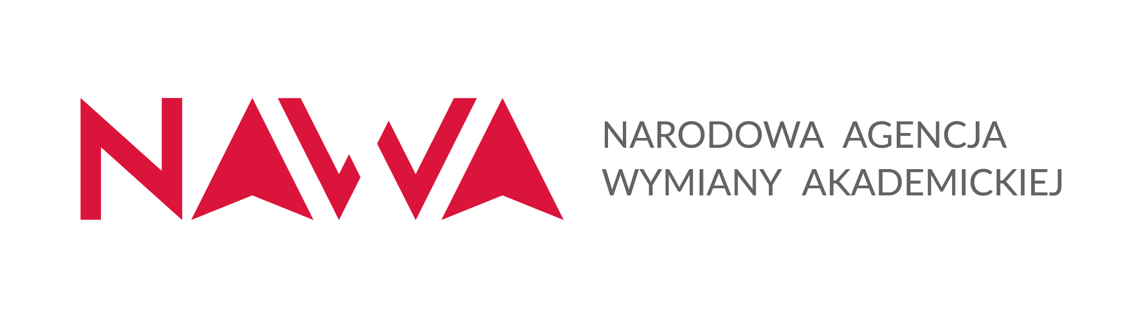

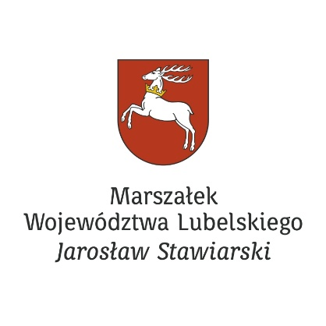
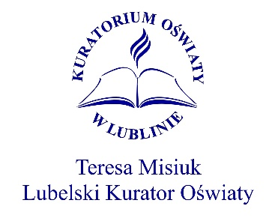
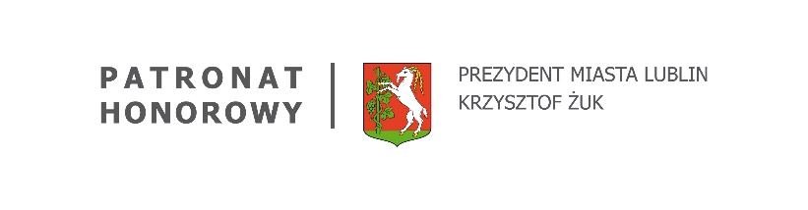

Sponsorzy
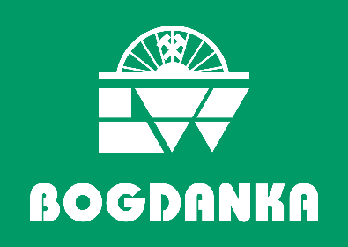

Patroni medialni

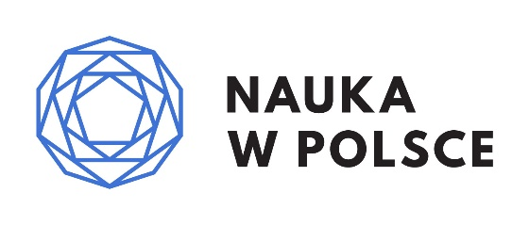

Partner

